Unité 3 : Le texte de l’interview proposée dans le doc. 1 permet de fournir des clés de compréhension des autres documents de la double page. On se focalise ici sur les flux de carbone pour réaliser un bilan de matière (doc. 3) . On constate aussi la complémentarité entre les deux grands métabolismes en présence : la photosynthèse pour l’entrée du carbone dans la biomasse la respiration pour la restitution du carbone de l’atmosphère, cette restitution étant réalisée par une très grande diversité d’organismes les producteurs, les consommateurs et les décomposeurs.

Flux de Matière et d'Énergie

Définition : Correspond aux transferts de l’énergie et de matière d’une chaîne alimentaire.
L’énergie rayonnante du soleil, capté par les producteurs, est transformé en matière organique et ensuite transférée aux consommateurs et aux décomposeurs. La masse totale de matière organique dans un écosystème est appelée biomasse. L’évacuation d’énergie et de matière d’une communauté/écosystème peut être représentés par un schéma appelé pyramide écologique. Chaque niveau trophique est représenté par un rectangle dont l’aire est proportionnelle à la biomasse qui y correspond.
La masse totale de matière organique de l’ensemble des organismes vivants à chaque niveau trophique de la chaîne alimentaire est représentée par la pyramide des biomasses. Normalement dans un écosystème, la biomasse diminue à chaque niveau de la chaîne.
La pyramide des énergies représente l’énergie chimique utilisable à chaque niveau trophique de la chaîne. L’énergie chimique diminue lorsqu’on passe à un niveau supérieur de la chaîne. Seulement 5%-20% de l’énergie passe d’un niveau à un autre puisque les organismes vivants utilisent la plupart pour se nourrir, respirer, se déplacer, se reproduire, etc.
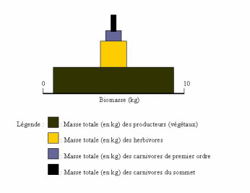

Unité 4 : Cette unité présente, en page de gauche, la dynamique d’une forêt sans intervention humaine (doc. 1). On constate également dans le doc. 2 que les interventions humaines modifient significativement l’abondance des différentes espèces et donne le point de départ d’une succession écologique. La page de droite traite des perturbations liées aux incendies (doc. 3) ou aux insectes ravageurs (doc. 5). Elle aborde également la capacité des écosystèmes à reprendre leur dynamique spontanée après ces perturbations. On définit ainsi la notion de résilience, point central dans les débats sur l’impact des perturbations anthropiques.

